Hướng dẫn cách sử dụng các chương trình trong bài thực hành:
- Ta vào 2 thư mục là Client và Server và mở terminal

Tại thư mục Client ta thực hiện lệnh “make client để biên dịch chương trình

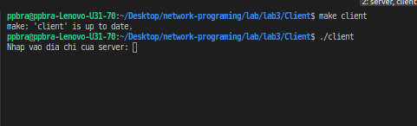

Tương tự ta thực hiện lên “make server” tại folder Server

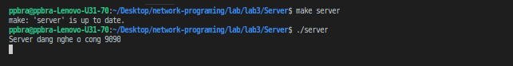

Rồi tại mỗi thư mục ta thực hiện lệnh chạy file đã biên dịch xong
+ Tại Client ta dùng “./client”
+Tại Server ta dùng “./server”

Tiếp theo ta sẽ trở lại terminal bên phía Client để sử dụng

Nhập vao địa chỉ Ip của Server:
+ Ở đây ta nhập là 127.0.0.1 (Địa chỉ localhost)
+ rồi nhập cổng tiến trình của server đã được mặc định là 9090

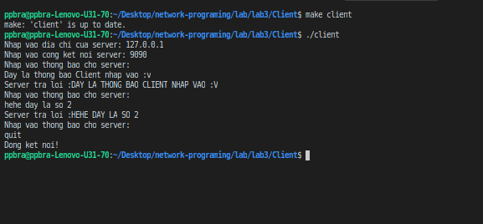

+ Rồi gửi các thông báo cho Server , ta sẽ nhập được thông báo đã được chỉnh sửa từ server

Để thoát chương trình ta nhập “quit”,

Nếu muốn tiếp tục dùng lại thì ta lặp lại bược chay chương trình phía Client “./client”

Khi ta sử dụng chương trình phía Client thì Server hiển thị như sau:

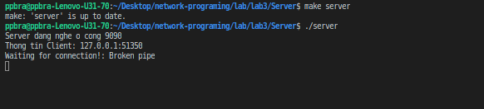

Chúc bạn vui vẻ!

